2017年南昌大学大学生创新创业训练项目网上审核流程（学院）
第一步：用自己账号、密码登陆南昌大学综合教务管理系统http://218.64.56.18/jsxsd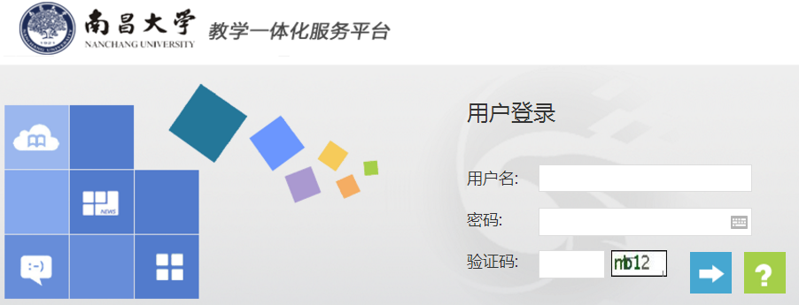
第二步：进入页面后，点击实践教学
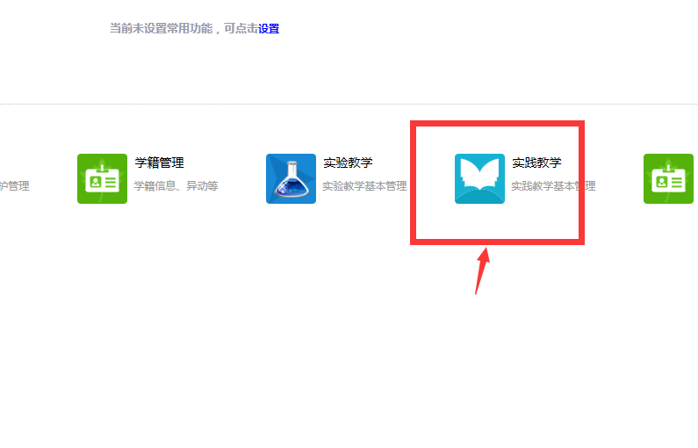
第三步：进入后点击页面左侧菜单栏的创新创业项目管理
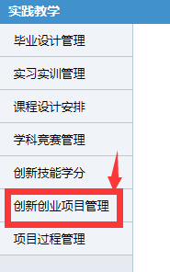

第四步：在出现的下拉菜单中选择学院审核。
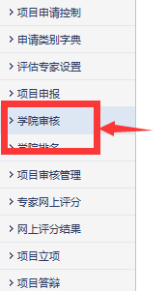
第五步：在页面上点击查询
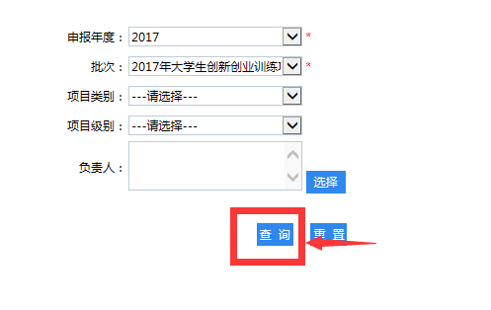
第六步：进入页面后，在右上角的查询处选择所属单位，填入本学院信息，如：机电工程学院 填机电工程学院，然后点查询，即可出现本学院所有网上申报的项目。
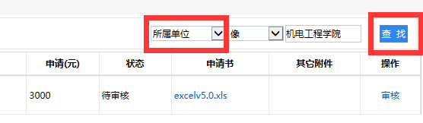
第七步：审核项目，仔细审核项目，审核要求：1、根据校级创新训练项目资助金额0.3-0.5万元，创业训练项目资助金额0.3-0.5万元，创业实践项目资助金额2万元的要求审核项目申请经费是否符合标准，如不符合的审核不通过。2、项目主持人原则上为在校本科二年级学生，本科四年级学生不可作为项目主持人。其他年级的学生可作为项目组成员参加的要求，如不符合审核不通过。点击审核，审核项目。
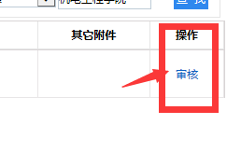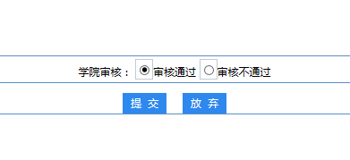
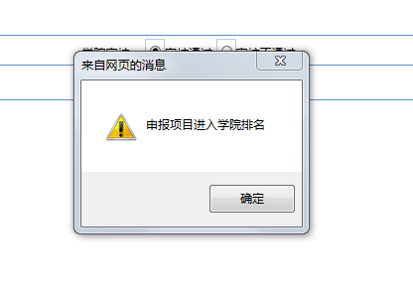
第八步：所有项目审核完毕后，再点击左侧菜单栏的学院排名
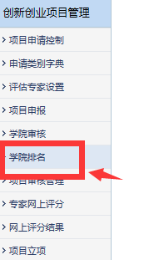
在下拉菜单中选择本学院
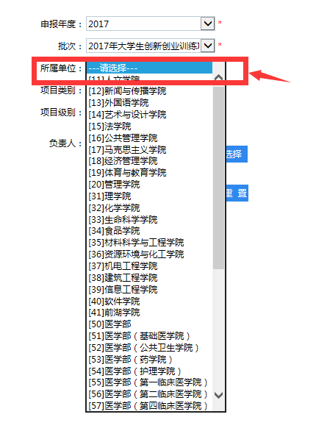
点击查询
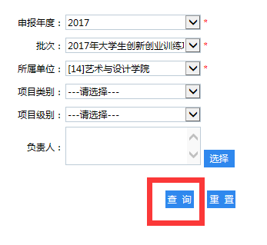

将出现本学院所有通过审核的项目，根据学院评审结果，对本学院项目进行排名即可。
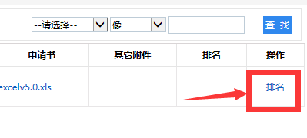
输入项目的排名结果，即可。
